Komentář k pracovnímu listu BĚ, PĚ, VĚ
Tento PL byl vytvořen pro žákyni s OMJ ve druhém ročníku ZŠ. Žákyně je na úrovni pokročilého začátečníka – neskloňuje podstatná jména, má omezenou slovní zásobu, atd. Použit byl pro celou třídu běžné ZŠ při učivu bě,pě,vě žáci z majority si osvojovali psaní těchto slov, žákyně s OMJ si při tom rozšiřovala slovní zásobu.

Název: BĚ, PĚ, VĚ
Slovní zásoba: různá slova, která obsahují v základním tvaru nebo při skloňování bě, pě, vě
Cíle aneb K čemu by práce s tímto pracovním listem měla vést:
Pro OMJ: Cílem je naučit žákyni s OMJ některá vybraná slova ze skupiny bě, pě, vě, zařadit je do kontextu vět, osvojit si psaní těchto slabik i slov, následně naváže na tento PL také výuka skloňování slov, která z toho částečně vyplývá (tráva – trávě).
Pro majoritní žáky: cílem je procvičit si psaní bě, pě, vě – ale i upevnit slovní zásobu (běloba byla např. pro většinu dětí neznámé slovo).
Aktivity aneb Co s tím a jak na to:
1. Ž píší slova k obrázkům, OMJ s pomocí U, AP, nebo šikovného spolužáka. Tato aktivita může být i skupinová, případně může být třída rozdělena podle schopností – samostatní žáci pracují sami, žáci potřebující vedení U pracují ve skupince s U, včetně Ž s OMJ, atp.
2. Kontrola provedena společně – např. promítnutím PL na interaktivní tabuli, kdy Ž mohou zapisovat slova k obrázkům – to je baví.
3. Čtení vět a psaní vybrané věty. U Ž s OMJ při čtení kladen důraz na dobrou výslovnost, potřeba možná vysvětlit, co je to podtržená věta nelze, aby Ž s OMJ na úrovni začátečníka pracoval samostatně – lze řešit jako předchozí úkol – práce s U, ve skupině apod.
4. Při práci s PL dáváme doplňující otázky, abychom ověřili porozumění významu slov i vět, využíváme k tomu i otázky v textu, Ž mají i tak tendenci na ně spontánně odpovídat (na doplnění např. jakou máš rád(a) barvu? Chodíš na výlety?...). U ŽOMJ klademe důraz na správné skloňování podstatných jmen a přídavných jmen, jak vyplývá z jednotlivých vět (např. tráva- v trávě, kolo – na kole, vana –ve vaně, atd..).
5. Doplňovací cvičení – nejprve podle obrázků – to je spíše pro ŽOMJ, ale mohou využít i běžní žáci. Pak doplňování do vět. U běžných žáků se ověří pochopení psaní bě, pě, vě, u ŽOMJ navíc slovní zásoba.
Plusy, výhody – silná místa:
ŽOMJ pracují na stejném tématu jako ostatní – necítí se vyřazeni.
Na co si dát pozor – slabá místa:
Pro úplné začátečníky je toto cvičení nadstavbové – slovní zásoba je rozšiřující, nikoliv základní, proto je možné zařadit jen u žáků, kteří mají již základní (klidně pasivní) znalost. Žákyně, pro kterou byl PL vytvořen chodí do české ZŠ již druhým rokem. Tam je pak rozšíření slovní zásoby na místě. Pro upevnění slovní zásoby lze použít některé aktivity na výuku ČJCJ (Viz www.inkluzivniskola.cz v sekci Výuka pod odkazem Aktivity).
BĚ, PĚ, VĚ
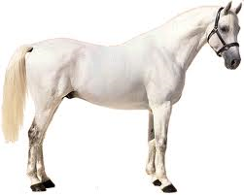
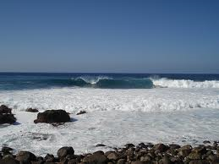
1. Napiš slova k obrázkům:
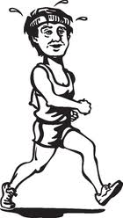
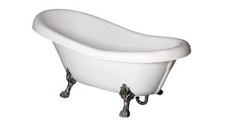
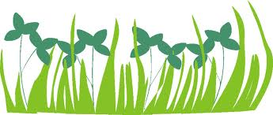
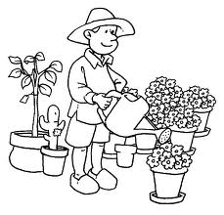
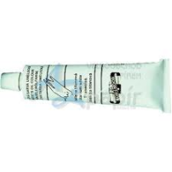
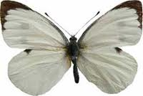
Bělásek (motýl), tráva, větev, běloba (barva), pětka, vana, pěstovat, bělouš (kůň), běžec, ovoce, vědec, zelenina, větřík, větrník, pěna, jet na kole, jít pěšky, květina, moře
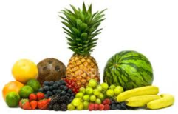
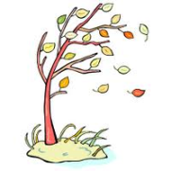
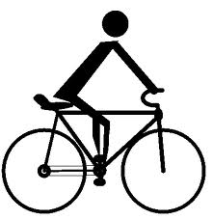
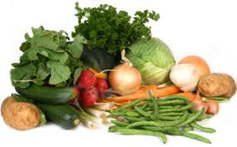
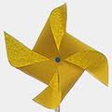
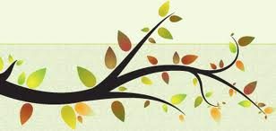
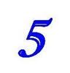
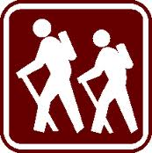
2. BĚ – čti bje, ale piš bě!

To je bělásek. Bělásek je bílý motýl. Viděl jsi už motýla běláska?

Napiš podtrženou větu: …………………………………………………………………………………………………………

Toto zvíře je kůň. Máš ráda koně? Bílý kůň je bělouš. Tento bělouš se jmenuje Běla. Viděla jsi už nějakého bělouše? Už jsi jela na koni?

Napiš podtrženou větu:..………………………………………………………………………………………………………

Běžec běží závod v běhu. Běhá závody. Vidím běžce.
Běží i bělouš. Bělásek neběží, bělásek letí.

Napiš podtrženou větu:..………………………………………………………………………………………………………
Běloba je bílá barva. Bílou barvou maluješ běláska i bělouše. Máš rád bílou barvu?

Napiš podtrženou větu:..………………………………………………………………………………………………………
PĚ – čti pje, piš pě
Pětka je číslo. Pětka je i známka. Není to pěkná známka. Nechci dostat pětku!

Napiš podtrženou větu:..…………………………………………………………………………………………………………
To je moře. Na moři je pěna. To je vana. Pěna je i ve vaně. Koupeš se v pěně?
Napiš podtrženou větu:..…………………………………………………………………………………………………………

To je zelenina. Zahradník pěstuje zeleninu. Zeleninu pěstujeme na zahradě. Pěstujeme i ovoce. To je kytka. Pěstujeme také kytku. Kytka je pěkná.

Napiš podtrženou větu:..…………………………………………………………………………………………………………
Nejedeme na kole, jdeme pěšky. Jdeme pěšky na výlet. Na výletě je zábava. To nás baví. Chodíš rád pěšky na výlety? Nebo radši jezdíš na kole?

Napiš podtrženou větu:..…………………………………………………………………………………………………………
VĚ – čti vje, piš vě
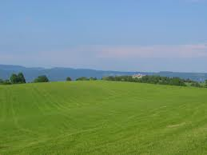
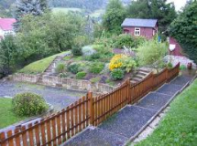
To je tráva – louka nebo zahrada? Tráva roste na louce i na zahradě. Hrajeme si na trávě. V trávě žije i bělásek.
Napiš podtrženou větu:..………………………………………………………………………………………………………

To je větev. Větev roste na stromě. Na větvi je listí. Na strom i na větev fouká větřík. Je větrno.

Napiš podtrženou větu:..…………………………………………………………………………………………………………
To je vědec. Vědec hodně ví. Vědec dělá vědu. Věděl jsi to? Znáš nějakého vědce?

Napiš podtrženou větu:..…………………………………………………………………………………………………………

3. Doplň písmena podle obrázků:
To je trá_ _ . Hrajeme si na trá_ _ . Jedeme na ko_ _. Nejdeme _ _šky.
To je k_ _tina. To je _ _tev. Na _ _tev fouká
_ _třík. Když fouká _ _třík, tak se točí _ _tník.
Koupu se ve va_ _. Ve va_ _ je _ _na.
_ _louš je bílý k_ň. _ _louš _ _ží po louce. _ _žec
_ _ží závod.
Zahradník _ _stuje zelenin_ a ovoce. _ _stuje i k_ _tiny.
Na kytku letí _ _lásek.
_ _dec dělá _ _du. _ _da je zábava!
_ _loba je bílá barva. Dostal jsem _ _tku!!! Neměl jsem
_ _lobu!

4. Doplň bě, pě vě:
Bílý kůň je _ _louš. _ _tka není _ _ kná známka. Ve vaně je _ _na. _ _lásek létá na kytky. Kytka má k_ _t. Říká se jí také k _ _tina. Na zahradě _ _stujeme zeleninu. _ _ žec _ _ ží závod. Fouká _ _třík a tím se točí _ _trník.
Na _ _tvi je listí. To je _ _kná kniha. Mořská _ _na. Napiš podtrženou _ _tu.
_ _dec dělá _ _du. _ _da je zábava! V trá_ _ žijí brouci. _ _louš _ _la _ _ží po trá_ _. Na moři se dělá _ _na. _ _kný obrázek. _ _žím domů. Jdeme _ _šky.
_ _stujeme k_ _tiny.

